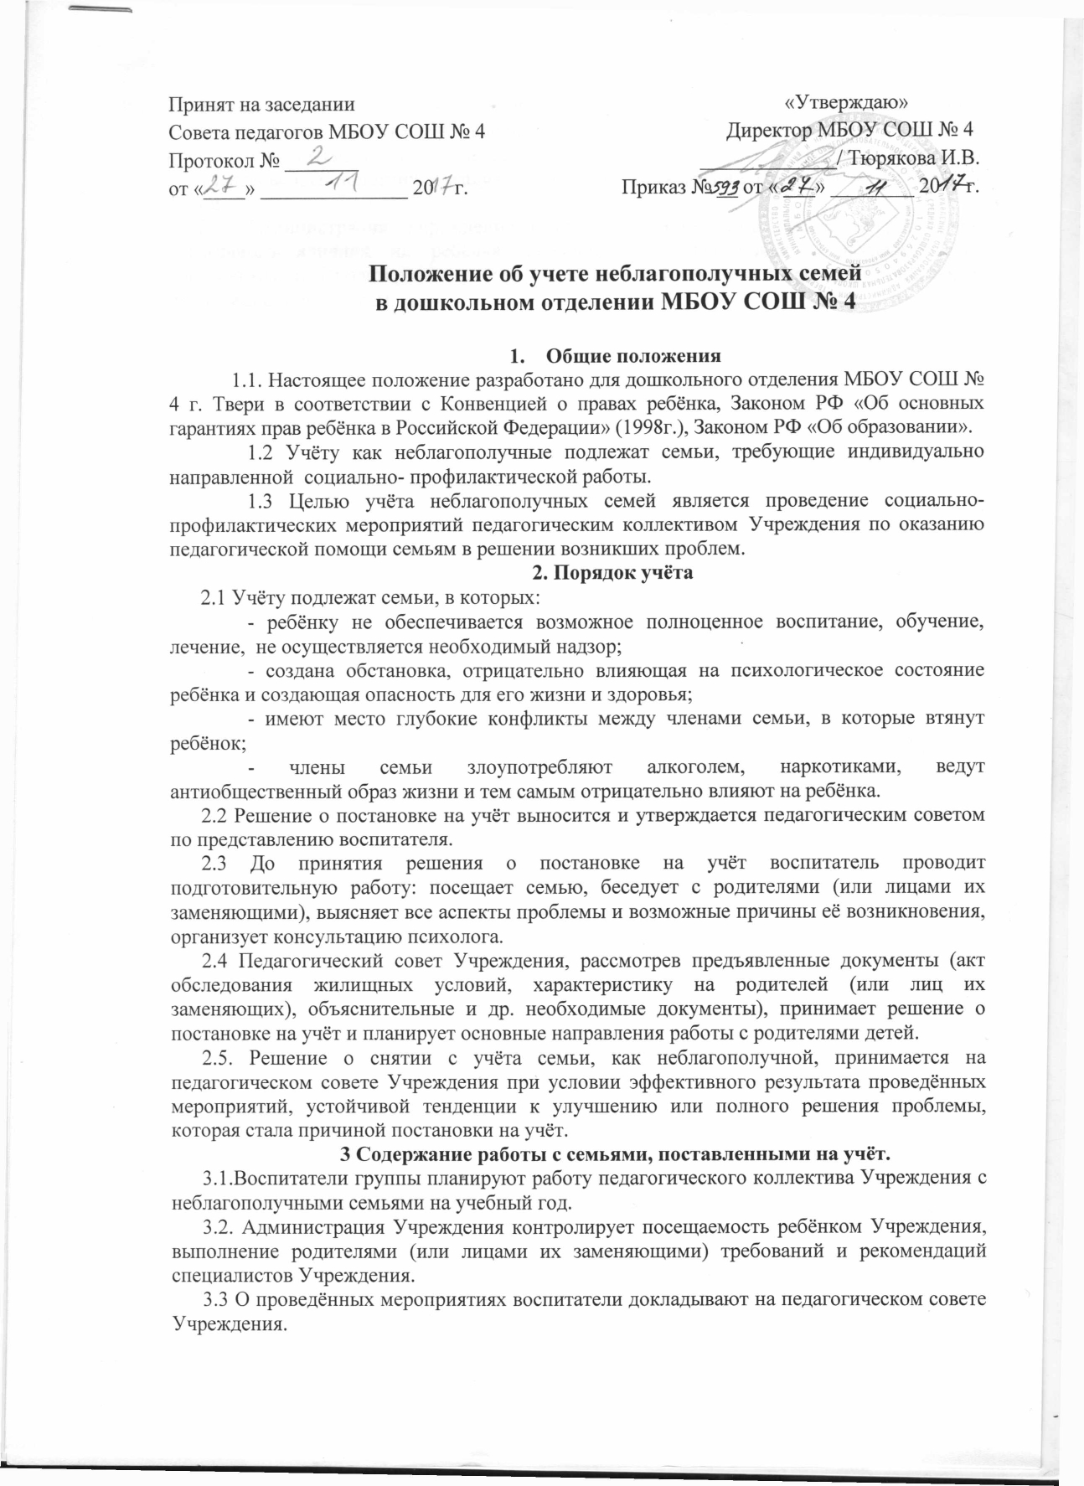

3.4.Администрация Учреждения ведёт документацию по учёту неблагополучных семей детей, посещающих Учреждение, предоставляет информацию по запросу Отдела опеки и попечительства Администрации Пролетарского района г. Твери, Комиссии по делам несовершеннолетних и защите их прав Администрации Пролетарского района г. Твери.
3.5. Администрация Учреждения в случаях асоциального поведения родителей, негативного влияния на ребёнка, выходит на Отдел опеки и попечительства Администрации Пролетарского района г. Твери с ходатайством о принятии конкретных мер к данным родителям.

